PLANTILLA DE TRABAJO
PLAN DE PRUEBAS
Formato para diseñar, ejecutar y comunicar pruebas de software
Curso / grupo | ADSO – 3219160
Equipo / estudiante(s) | Samuel Gutierrez, Andres Jaramillo, Miguel Garces
Proyecto evaluado | Ruta Contable – Proceso Socios · Subproceso Gestión de socios
Versión / fecha | v1.0 | 22/10/2026

Cómo usar esta plantilla
Completen cada sección con información verificable. Las frases entre corchetes son instrucciones: deben reemplazarlas por decisiones concretas del equipo. El plan debe permitir que otra persona entienda qué se probará, cómo, con qué datos, quién lo hará y cuándo se considerará aceptable el resultado.

1. Objetivo y contexto
Describan brevemente qué problema resuelve el sistema y qué se espera aprender o comprobar con las pruebas.
Objetivo del plan:
Comprobar, desde la interfaz, que el administrador registra, consulta, edita, vincula con un usuario y elimina socios, y registrar las diferencias entre RF-045 a RF-052 y lo que hace el aplicativo.
Contexto del sistema:
En el aplicativo todo el subproceso se hace en una sola pantalla, Socios: tabla con buscador, ventana Nuevo Socio o Editar Socio y ventana de confirmación para eliminar. Por eso RF-045 y RF-048 (registro) y RF-047 y RF-049 (consulta) describen la misma pantalla y se prueban juntos. El socio no es un usuario del sistema: el administrador puede vincularle una cuenta de rol Usuario desde la columna Usuario. RF-046 (visualizar reportes) repite RF-033 de Gestión financiera y no se prueba aquí. El “gestor” de la matriz es un administrador con sesión iniciada; en el proyecto es el dueño (owner) con admin_demo.

2. Alcance de las pruebas

2.1 Incluido en el alcance
Funcionalidades, módulos o procesos que sí se probarán:
• Listado, búsqueda y vinculación de un usuario al socio (RF-047, RF-049, RN-004 de RF-045).
• Registro de socios y su tipo y número de documento (RF-045, RF-048, RF-050).
• Edición de socios (RF-051).
• Eliminación de socios con confirmación (RF-052).

2.2 Fuera del alcance
Funcionalidades, dispositivos, integraciones o escenarios que no se probarán y por qué:
• Reportes y estadísticas (RF-046): se prueban en Gestión financiera.
• Cobro de mensualidades, cartera y asistencia del socio: pertenecen a sus propios subprocesos.
• Cuenta del usuario vinculado (registro y datos personales): se prueba en Gestión de usuario.
• Pruebas de estrés o carga extrema y pruebas de penetración profundas: no hay ambiente ni tiempo para ello en este ciclo.
• Verificación del hardware (RS-01 a RS-06) y del hosting Linux (RS-10): son requisitos de infraestructura, no del subproceso.

3. Elementos a probar y requisitos
Relacionen cada elemento con el requisito, historia de usuario o regla de negocio que le da origen.
ID | Elemento / módulo | Requisito relacionado | Riesgo o prioridad | Observaciones
EP-SOC-01 | Listado y búsqueda | RF-047 · RF-049 | Medio | Tabla con documento, nombre, email, teléfono, membresía, nivel, estado y usuario vinculado. Busca por nombre, email o documento. No tiene filtros ni vista de perfil de solo lectura.
EP-SOC-02 | Registro de socios | RF-045 · RF-048 | Alto | Obligatorios: nombre, documento y fecha de ingreso. La fecha de nacimiento y el correo son opcionales. El documento no se puede repetir.
EP-SOC-03 | Documento del socio | RF-050 | Medio | Un tipo (cédula, tarjeta de identidad, cédula de extranjería o pasaporte) y un número por socio; no hay varios documentos.
EP-SOC-04 | Edición de socios | RF-051 | Alto | Ventana Editar Socio con los datos actuales. No hay registro de cambios ni restricción de datos críticos.
EP-SOC-05 | Eliminación de socios | RF-052 | Alto | Confirmación previa y borrado definitivo, sin eliminación lógica.
EP-SOC-06 | Vinculación con usuario | RN-004 de RF-045 | Medio | El administrador asocia o desasocia una cuenta de rol Usuario sin socio.

4. Estrategia y tipos de prueba
Marquen las opciones que aplican y expliquen la decisión. No es necesario elegir todos los tipos.
Tipo | ¿Aplica? | ¿Qué se comprobará? | Técnica / herramienta
Funcional | [X] Sí [ ] No | Registro, consulta, edición, vinculación con usuario y eliminación de socios, con su tipo de documento, membresía y nivel de aprendizaje. | Caja negra: partición de equivalencias, valores límite y casos negativos; ejecución manual.
Usabilidad | [X] Sí [ ] No | Claridad de formularios, mensajes de error y confirmaciones del subproceso (RNF-002 y RNF-008). | Recorrido de tareas con un usuario de prueba y lista de verificación heurística.
Rendimiento | [ ] Sí [X] No | No aplica de forma individual: las reglas de esta sección no definen tiempos de respuesta. | —
Seguridad | [X] Sí [ ] No | Solo el administrador accede a Socios; sin sesión no se muestra ningún dato; el socio no gestiona el aplicativo salvo que se le vincule una cuenta de usuario. | Casos negativos por rol y prueba de acceso por URL directa.
Compatibilidad | [ ] Sí [X] No | No aplica de forma individual: navegadores y diseño responsivo se verifican después sobre el sistema completo. | —
Regresión | [X] Sí [ ] No | Repetir los casos fallidos y los de prioridad Alta del subproceso después de cada corrección. | Re-ejecución manual del subconjunto de casos.

Enfoque general (manual, automatizado o mixto) y justificación:
Enfoque manual: todos los casos se ejecutan desde la interfaz web, pantalla por pantalla, con datos ficticios.
Se justifica porque el sistema está en construcción y las reglas de negocio cambian con frecuencia; automatizar ahora costaría más que repetir los casos a mano.

5. Ambiente, herramientas y datos de prueba
Elemento | Descripción / versión | Responsable o ubicación
Ambiente | Pruebas: aplicativo web en un ambiente propio con base de datos de pruebas y datos ficticios, separado de cualquier dato real. Precondición general: existe la cuenta de administrador de prueba admin_demo, cargada como dato de prueba; con ella el dueño (owner) hace de “gestor”. | Equipo de pruebas · URL o servidor local: por definir
Sistema operativo | Windows 10/11 (el requisito RS-07 pide Windows 7 o superior, Linux o macOS). | Equipo de cada integrante
Navegador / dispositivo | Chrome, Firefox y Edge (versiones actuales). Tablet y móvil con modo dispositivo de DevTools. | Equipo / emulador del navegador
Herramientas | Este formato (casos y registro de ejecución) y el navegador web. | Carpeta Ruta Contable › Documentacion del Drive
Datos de prueba | Usuarios por rol (administrador, gestor, sin permisos); socios ficticios con documento desde 1000000001; montos válidos, 0 y negativos; textos vacíos y con espacios; fechas límite del periodo. Cuenta admin_demo; socios ficticios con y sin usuario vinculado; usuarios de rol Usuario sin socio (prueba_01 a prueba_04); documentos con los cuatro tipos; documentos nuevos y repetidos; nombres, correos y fechas válidos e inválidos. | Archivo de carga en la carpeta del proyecto · responsable: Ejecución

Cuidado con los datos
No utilicen contraseñas reales, datos personales reales ni información sensible. Para la clase, empleen datos ficticios y anoten qué combinación de valores permite repetir la prueba.

6. Roles y responsabilidades
Rol | Persona | Responsabilidades
Diseño de pruebas | Samuel | Diseñar y mantener los casos del subproceso a partir de la matriz de requisitos.
Ejecución | [Por asignar] | Ejecutar los ciclos 1 y 2 según el cronograma y registrar resultados y evidencias.
Desarrollo / corrección | [Por asignar] | Atender los defectos por severidad y confirmar cada corrección.
Revisión / aprobación | [Por asignar] | Verificar los criterios de salida y aprobar el cierre del subproceso.

7. Criterios del plan
Los criterios convierten el plan en una decisión objetiva: indican cuándo se puede comenzar, cuándo se puede cerrar y cuándo se debe detener el trabajo.
Criterio | Definición para este proyecto
Entrada | Subproceso Gestión de socios desplegado en el ambiente de pruebas; usuarios de prueba creados por rol; datos ficticios cargados; requisitos RF-045 a RF-052 sin ambigüedades pendientes.
Salida / aceptación | 100 % de los casos de prioridad Alta ejecutados; al menos 90 % de los casos aprobados; ningún defecto crítico o alto abierto; reglas de negocio del subproceso verificadas.
Suspensión | Ambiente caído más de 1 hora; defecto bloqueante que impide iniciar sesión o abrir el subproceso; base de datos dañada; más del 30 % de los casos fallidos en un mismo ciclo.
Reanudación | Defecto corregido y verificado, nueva versión desplegada, base de datos restaurada y prueba de humo (inicio de sesión y apertura del subproceso) aprobada.

8. Diseño de casos de prueba
Cada caso debe ser reproducible. Escriban pasos concretos, datos específicos y un resultado esperado observable.
ID | Funcionalidad / requisito | Precondiciones | Pasos de prueba | Resultado esperado | Prioridad
CP-SOC-01 | Listado, búsqueda y vinculación de socios · RF-047 · Consultar el listado de socios (positivo) | Sesión de administrador iniciada (admin_demo); pantalla “Socios” abierta. | 1. Leer el título “Gestión de Socios” y el contador de socios registrados.  2. Revisar las columnas Documento, Nombre, Email, Teléfono, Membresía, Nivel, Estado y Usuario. | Se muestra un socio por fila con su tipo y número de documento, membresía, nivel de aprendizaje y estado, y el texto “Mostrando 1–N de N socios”. | Alta
CP-SOC-02 | Listado, búsqueda y vinculación de socios · RF-049 · Buscar por nombre (positivo) | Sesión de administrador iniciada (admin_demo); pantalla “Socios” abierta; existe el socio “Carlos Prueba”. | 1. Escribir “carlos” en el buscador.  2. Borrar el texto. | Con el texto solo aparecen los socios cuyo nombre lo contiene; al borrarlo vuelve el listado completo. | Alta
CP-SOC-03 | Listado, búsqueda y vinculación de socios · RF-049 · Buscar por documento y por email | Sesión de administrador iniciada (admin_demo); pantalla “Socios” abierta; existe el socio “Carlos Prueba” con documento 1000000001 y email carlos.prueba@prueba.test. | 1. Escribir 1000000001 en el buscador.  2. Escribir carlos.prueba@prueba.test. | En los dos casos aparece solo el socio buscado. | Media
CP-SOC-04 | Listado, búsqueda y vinculación de socios · RF-049 · Búsqueda sin resultados | Sesión de administrador iniciada (admin_demo); pantalla “Socios” abierta. | 1. Escribir un texto que no coincida con ningún socio. | La tabla muestra “No hay socios que mostrar”. | Baja
CP-SOC-05 | Listado, búsqueda y vinculación de socios · RF-047 / RN-003 · Filtros y perfil detallado | Sesión de administrador iniciada (admin_demo); pantalla “Socios” abierta. | 1. Buscar filtros por membresía, nivel o estado.  2. Pulsar sobre la fila de un socio para ver su perfil. | Las reglas piden búsqueda y filtrado y una vista detallada del perfil en solo lectura. El aplicativo solo tiene el buscador y abre los datos en la ventana Editar, sin vista de solo lectura: se registra como diferencia. | Media
CP-SOC-06 | Listado, búsqueda y vinculación de socios · RN-004 de RF-045 · Vincular un usuario a un socio | Sesión de administrador iniciada (admin_demo); pantalla “Socios” abierta; existe un socio sin usuario y el usuario prueba_01 sin socio. | 1. En la fila del socio pulsar “Vincular usuario”.  2. Elegir el usuario prueba_01 en la lista “Seleccionar usuario...”.  3. Pulsar el botón para vincular. | Aparece “Usuario vinculado al socio correctamente” y la columna Usuario muestra @prueba_01 con el botón “Desvincular”. | Media
CP-SOC-07 | Listado, búsqueda y vinculación de socios · RN-004 de RF-045 · Desvincular un usuario | Sesión de administrador iniciada (admin_demo); pantalla “Socios” abierta; el socio tiene el usuario prueba_01 vinculado. | 1. En la fila del socio pulsar “Desvincular”. | Aparece “Usuario desvinculado del socio” y la columna Usuario vuelve a mostrar “Vincular usuario”. | Media
CP-SOC-08 | Registro de socios y documento · RF-045 / RF-048 · Registrar un socio con datos válidos (positivo) | Sesión de administrador iniciada (admin_demo); pantalla “Socios” abierta; el documento 1000000001 no existe. | 1. Pulsar “+ Nuevo Socio”.  2. Escribir Nombre Completo “Carlos Prueba”, elegir Tipo de Documento “Cédula de Ciudadanía” y escribir Número de Documento 1000000001.  3. Escribir Email carlos.prueba@prueba.test, Teléfono 3001234567 y Fecha de Nacimiento 01/01/2012.  4. Dejar Fecha de Ingreso de hoy, Tipo de Membresía “Media”, Nivel “Sin asignar” y Estado “Activo”; pulsar el botón de guardar. | Aparece “Socio creado correctamente”, la ventana se cierra y el socio aparece en el listado con estado Activo. | Alta
CP-SOC-09 | Registro de socios y documento · RF-048 / RN-003 · Campos obligatorios vacíos (negativo) | Sesión de administrador iniciada (admin_demo); ventana “Nuevo Socio” abierta. | 1. Dejar vacío Nombre Completo y completar los demás datos; pulsar guardar.  2. Repetir dejando vacío Número de Documento y luego Fecha de Ingreso. | No se guarda en ningún caso: el navegador señala el campo vacío (“Completa este campo”). | Alta
CP-SOC-10 | Registro de socios y documento · RF-048 / RN-002 · Documento repetido (negativo) | Sesión de administrador iniciada (admin_demo); ventana “Nuevo Socio” abierta; ya existe un socio con el documento 1000000001. | 1. Completar los datos con el documento 1000000001.  2. Pulsar guardar. | No se crea el socio; se muestra “Ya existe un socio con ese documento”. | Alta
CP-SOC-11 | Registro de socios y documento · RF-048 / RN-001 · Fecha de nacimiento obligatoria | Sesión de administrador iniciada (admin_demo); ventana “Nuevo Socio” abierta. | 1. Completar nombre, documento nuevo y fecha de ingreso; dejar vacía la Fecha de Nacimiento.  2. Pulsar guardar. | La matriz exige la fecha de nacimiento como dato mínimo. El aplicativo guarda el socio sin ella: se registra como diferencia. | Media
CP-SOC-12 | Registro de socios y documento · RF-045 / RN-003 · Email vacío o con formato inválido | Sesión de administrador iniciada (admin_demo); ventana “Nuevo Socio” abierta. | 1. Completar los datos obligatorios, dejar Email vacío y guardar.  2. Escribir “carlos.prueba” (sin @) en Email y guardar. | Con el email vacío el socio se guarda (la matriz lo pide en RI-045: se registra como diferencia). Con “carlos.prueba” no se guarda: el navegador pide un correo con formato válido. | Media
CP-SOC-13 | Registro de socios y documento · RF-045 / RN-004 · Tipo de membresía y nivel de aprendizaje | Sesión de administrador iniciada (admin_demo); ventana “Nuevo Socio” abierta. | 1. Abrir la lista Tipo de Membresía y la lista Nivel de Aprendizaje.  2. Elegir Membresía “Completa” y Nivel “Rider School”, completar los datos obligatorios y guardar. | Membresía ofrece Media, Completa y Beca; Nivel ofrece Sin asignar, Iniciación, Rider School y Club. El socio se guarda y el listado muestra “Completa” y “Rider School”. | Media
CP-SOC-14 | Registro de socios y documento · RF-045 / RN-004 · El socio no tiene cuenta del sistema | Sesión de administrador iniciada (admin_demo); pantalla “Socios” abierta; se registró el socio “Carlos Prueba”. | 1. Ubicar al socio en el listado y leer la columna Usuario. | La columna Usuario ofrece “Vincular usuario”: el socio recién registrado no tiene cuenta ni rol en el sistema. | Media
CP-SOC-15 | Registro de socios y documento · RF-050 · Tipo de documento | Sesión de administrador iniciada (admin_demo); ventana “Nuevo Socio” abierta. | 1. Abrir la lista Tipo de Documento.  2. Elegir “Pasaporte” y completar los datos obligatorios; guardar. | La lista ofrece Cédula de Ciudadanía, Tarjeta de Identidad, Cédula de Extranjería y Pasaporte, siempre con uno elegido. El listado muestra el tipo junto al número. | Media
CP-SOC-16 | Registro de socios y documento · RF-050 / RN-002 · Varios documentos por socio | Sesión de administrador iniciada (admin_demo); existe el socio “Carlos Prueba” (documento 1000000001); ventana “Editar Socio” abierta. | 1. Buscar en la ventana un lugar para agregar un segundo documento al socio. | La matriz permite varios documentos por socio. El aplicativo guarda un solo tipo y número de documento por socio y no tiene gestión de documentos separada: se registra como diferencia. | Media
CP-SOC-17 | Edición de socios · RF-051 · Abrir la edición con los datos actuales (positivo) | Sesión de administrador iniciada (admin_demo); pantalla “Socios” abierta; existe el socio “Carlos Prueba” (documento 1000000001). | 1. En la fila de “Carlos Prueba” pulsar el botón de editar.  2. Revisar los campos. | Se abre “Editar Socio” con todos los datos del socio cargados. | Alta
CP-SOC-18 | Edición de socios · RF-051 · Actualizar los datos de un socio (positivo) | Sesión de administrador iniciada (admin_demo); existe el socio “Carlos Prueba” (documento 1000000001); ventana “Editar Socio” abierta. | 1. Cambiar el Teléfono a 3009876543 y el Nivel de Aprendizaje a “Club”.  2. Pulsar “Actualizar”. | Aparece “Socio actualizado correctamente” y el listado muestra el nivel “Club”. | Alta
CP-SOC-19 | Edición de socios · RF-051 / RN-002 · Documento que ya pertenece a otro socio (negativo) | Sesión de administrador iniciada (admin_demo); existe el socio “Carlos Prueba” (documento 1000000001) y otro socio con documento conocido; ventana “Editar Socio” abierta. | 1. Escribir en Número de Documento el documento de otro socio.  2. Pulsar “Actualizar”. | No se guarda; se muestra “Ese documento ya pertenece a otro socio”. | Alta
CP-SOC-20 | Edición de socios · RF-051 / RN-002 · Nombre vacío al editar (negativo) | Sesión de administrador iniciada (admin_demo); existe el socio “Carlos Prueba” (documento 1000000001); ventana “Editar Socio” abierta. | 1. Borrar Nombre Completo.  2. Pulsar “Actualizar”. | No se guarda: el navegador señala el campo vacío (“Completa este campo”). | Media
CP-SOC-21 | Edición de socios · RF-051 · Cambiar el estado del socio | Sesión de administrador iniciada (admin_demo); existe el socio “Carlos Prueba” (documento 1000000001); ventana “Editar Socio” abierta. | 1. En Estado elegir “Suspendido” y pulsar “Actualizar”.  2. Repetir con “Inactivo” y con “Activo”. | El listado muestra el estado elegido en cada caso (Suspendido, Inactivo y Activo). | Media
CP-SOC-22 | Edición de socios · RF-051 / RN-003 y RN-004 · Datos críticos y registro de cambios | Sesión de administrador iniciada (admin_demo); existe el socio “Carlos Prueba” (documento 1000000001); ventana “Editar Socio” abierta. | 1. Cambiar el documento del socio y pulsar “Actualizar”.  2. Buscar en la pantalla un registro de quién y cuándo hizo el cambio. | La matriz restringe la edición de datos críticos y exige registrar los cambios. El aplicativo deja editar el documento sin restricción y no muestra registro de cambios: se registra como diferencia. | Media
CP-SOC-23 | Eliminación de socios · RF-052 / RN-004 · Eliminar un socio con confirmación (positivo) | Sesión de administrador iniciada (admin_demo); pantalla “Socios” abierta; existe el socio “Carlos Prueba” sin movimientos. | 1. En la fila de “Carlos Prueba” pulsar el botón de eliminar.  2. Leer la ventana “¿Eliminar socio?” y pulsar “Cancelar”.  3. Pulsar eliminar otra vez y confirmar con “Eliminar”. | Con “Cancelar” no cambia nada. Al confirmar aparece “Socio eliminado correctamente” y el socio desaparece del listado. | Alta
CP-SOC-24 | Eliminación de socios · RF-052 / RN-003 · Eliminación lógica | Sesión de administrador iniciada (admin_demo); pantalla “Socios” abierta; se eliminó un socio. | 1. Revisar si el socio eliminado se puede ver como inactivo o recuperar. | La matriz pide eliminación lógica. El aplicativo borra el socio de forma definitiva y no queda en el listado: se registra como diferencia. | Media
CP-SOC-25 | Eliminación de socios · RF-052 / RN-002 · Socio con dependencias financieras | Sesión de administrador iniciada (admin_demo); pantalla “Socios” abierta; existe un socio con pagos o cuotas registrados. | 1. Pulsar eliminar sobre ese socio y confirmar. | La matriz pide validar dependencias financieras y rechazar la eliminación. El aplicativo no valida dependencias antes de borrar: el resultado depende de la base de datos y debe confirmarse en la ejecución (se registra como diferencia o como error del servidor). | Alta
CP-SOC-26 | Acceso a la gestión de socios · RF-047 / RN-001 · Sin sesión no se accede a los socios | Sesión cerrada. | 1. Cerrar sesión.  2. Pulsar el botón “Atrás” del navegador. | No se muestra el listado de socios; se pide iniciar sesión. | Alta
CP-SOC-27 | Acceso a la gestión de socios · RF-049 / RN-001 · Un usuario de rol Usuario no gestiona socios | Sesión iniciada con un usuario de rol Usuario (socio_demo). | 1. Revisar el menú lateral. | El menú muestra Resumen, Configuración, Jersey y Mis Pagos; no aparece “Socios”. | Alta

Evidencias de pantalla de los casos
Las figuras siguen la ruta de uso real y el orden de los grupos de la tabla de casos. Hay una figura por pantalla y cada grupo indica los casos que se ejecutan sobre ella; el grupo de acceso no tiene figura. Los recuadros rojos numerados señalan los elementos que los casos revisan. Los resultados de cada ejecución se registran en el ítem 9.

Listado, búsqueda y vinculación de socios (CP-SOC-01 a CP-SOC-07)
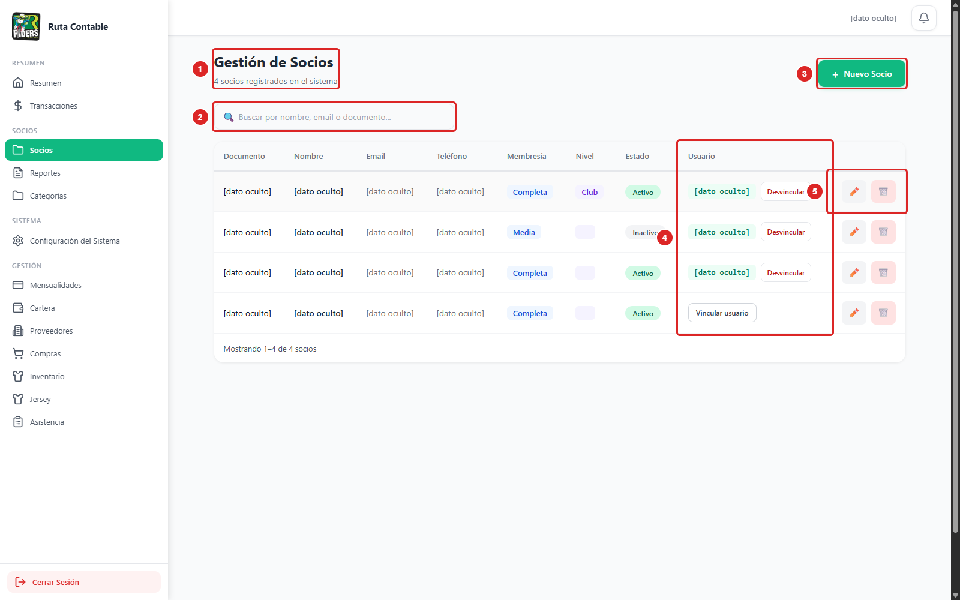
Figura 1. Pantalla Socios: listado y búsqueda.
1. Título y contador de socios registrados.
2. Buscador por nombre, email o documento.
3. Nuevo Socio.
4. Columna Usuario: Vincular usuario o Desvincular.
5. Botones de editar y eliminar de cada fila.
Casos CP-SOC-01 a 07. Los datos personales se reemplazaron por “[dato oculto]” solo en pantalla antes de la captura; no se modificó nada. La fila con “Vincular usuario” es un socio sin cuenta.

Registro de socios y documento (CP-SOC-08 a CP-SOC-16)
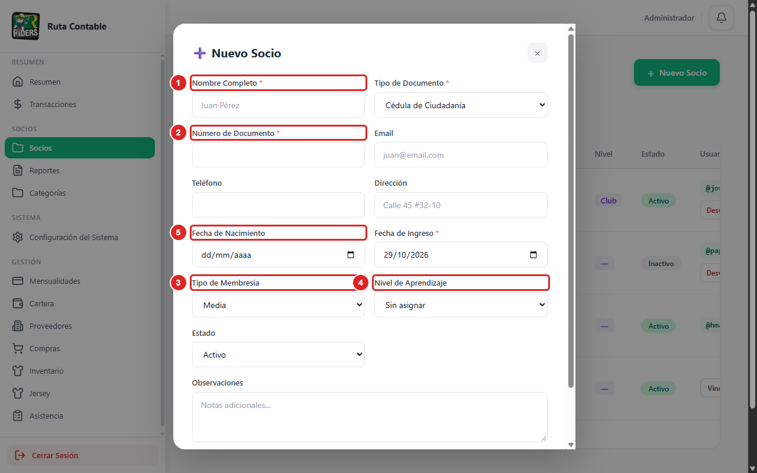
Figura 2. Nuevo Socio.
1. Nombre Completo (obligatorio).
2. Número de Documento (obligatorio).
3. Tipo de Membresía.
4. Nivel de Aprendizaje.
5. Fecha de Nacimiento.
Casos CP-SOC-08 a 16. La ventana también tiene Tipo de Documento, Email, Teléfono, Dirección, Fecha de Ingreso (obligatoria), Estado y Observaciones. No se guardó nada.

Edición de socios (CP-SOC-17 a CP-SOC-22)
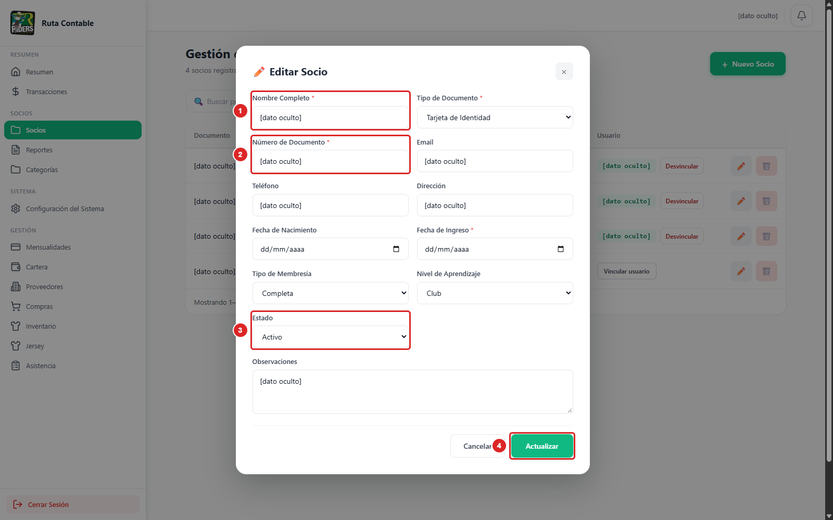
Figura 3. Editar Socio.
1. Nombre Completo.
2. Número de Documento.
3. Estado del socio.
4. Actualizar aplica los cambios (en la captura no se pulsa).
Casos CP-SOC-17 a 22. Los datos personales se ocultaron en pantalla y no se guardó nada. El botón que aplica los cambios se llama “Actualizar”.

Eliminación de socios (CP-SOC-23 a CP-SOC-25)
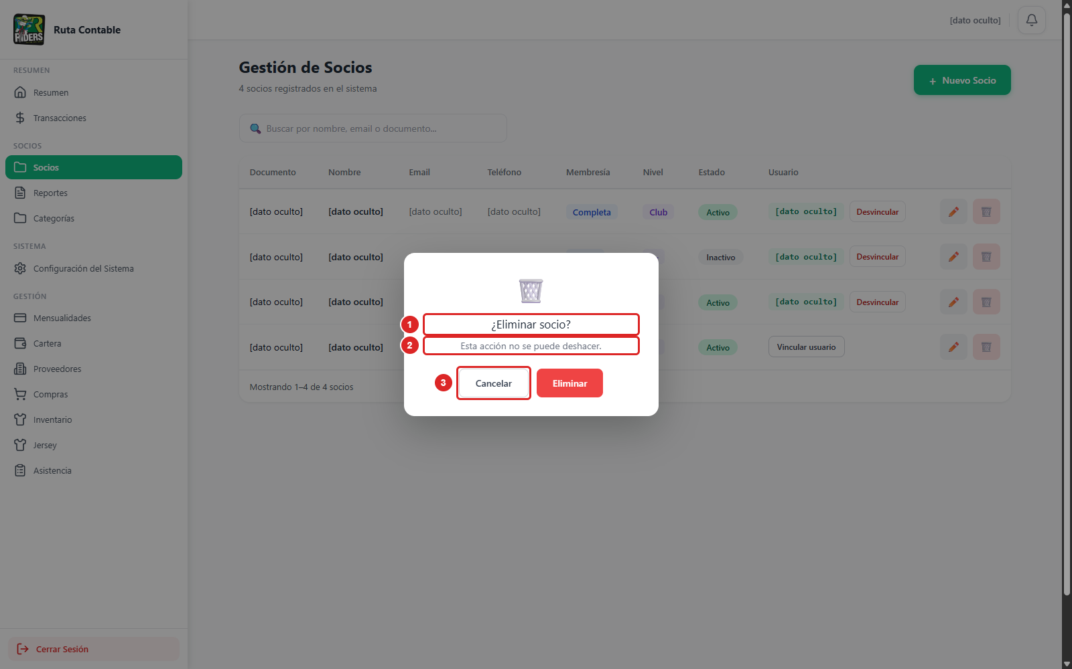
Figura 4. Confirmación para eliminar un socio.
1. Título de la ventana: ¿Eliminar socio?
2. Aviso: la acción no se puede deshacer.
3. Cancelar cierra la ventana sin borrar nada.
Casos CP-SOC-23 a 25. Los datos del listado de fondo están ocultos y no se pulsó Eliminar.

Consejo: incluyan casos positivos, negativos, valores límite y permisos diferentes cuando el sistema lo requiera.

9. Registro de ejecución
Caso | Fecha | Ejecutor | Resultado | Evidencia / enlace | Defecto
CP-SOC-01 |  |  | NO EJECUTADO
CP-SOC-02 |  |  | NO EJECUTADO
CP-SOC-03 |  |  | NO EJECUTADO
CP-SOC-04 |  |  | NO EJECUTADO
CP-SOC-05 |  |  | NO EJECUTADO
CP-SOC-06 |  |  | NO EJECUTADO
CP-SOC-07 |  |  | NO EJECUTADO
CP-SOC-08 |  |  | NO EJECUTADO
CP-SOC-09 |  |  | NO EJECUTADO
CP-SOC-10 |  |  | NO EJECUTADO
CP-SOC-11 |  |  | NO EJECUTADO
CP-SOC-12 |  |  | NO EJECUTADO
CP-SOC-13 |  |  | NO EJECUTADO
CP-SOC-14 |  |  | NO EJECUTADO
CP-SOC-15 |  |  | NO EJECUTADO
CP-SOC-16 |  |  | NO EJECUTADO
CP-SOC-17 |  |  | NO EJECUTADO
CP-SOC-18 |  |  | NO EJECUTADO
CP-SOC-19 |  |  | NO EJECUTADO
CP-SOC-20 |  |  | NO EJECUTADO
CP-SOC-21 |  |  | NO EJECUTADO
CP-SOC-22 |  |  | NO EJECUTADO
CP-SOC-23 |  |  | NO EJECUTADO
CP-SOC-24 |  |  | NO EJECUTADO
CP-SOC-25 |  |  | NO EJECUTADO
CP-SOC-26 |  |  | NO EJECUTADO
CP-SOC-27 |  |  | NO EJECUTADO

Estados sugeridos
APROBADO: el resultado real coincide con el esperado. FALLIDO: existe una diferencia o defecto. BLOQUEADO: no se puede ejecutar por una dependencia. NO EJECUTADO: quedó pendiente.

10. Registro de defectos
ID | Título / resumen | Pasos para reproducir | Esperado vs. real | Severidad | Estado | Responsable
— | Sin defectos registrados: el plan aún no se ha ejecutado.

11. Riesgos y contingencias
Riesgo | Probabilidad / impacto | Respuesta o mitigación | Responsable
RF-046 (visualizar reportes) repite RF-033 de Gestión financiera, y RF-045 y RF-048 (registro) y RF-047 y RF-049 (consulta) describen la misma pantalla | Alta / Baja | Dejar cada requisito en un solo subproceso y fusionar los duplicados. | Diseño de pruebas
RF-048 exige la fecha de nacimiento y RF-045 el correo, y el aplicativo solo exige nombre, documento y fecha de ingreso | Media / Media | Hacer obligatorios esos datos o ajustar RN-001 y RI-045. | Diseño de pruebas
RF-050 pide varios documentos por socio y permisos de consulta; el aplicativo guarda un solo documento | Media / Media | Crear la gestión de documentos o ajustar el requisito. | Diseño de pruebas
RF-047 y RF-049 piden filtros y perfil detallado de solo lectura; solo existe el buscador | Media / Baja | Agregar filtros y vista de perfil o ajustar las reglas. | Diseño de pruebas
RF-051 pide restricción de datos críticos y registro de cambios; no existen | Media / Alta | Definir datos críticos y registrar quién y cuándo edita. | Diseño de pruebas
RF-052 pide eliminación lógica y validar dependencias financieras; el aplicativo borra de forma definitiva y no valida | Alta / Alta | Cambiar a eliminación lógica y rechazar si hay pagos o cuotas. | Diseño de pruebas
Los avisos propios de campos obligatorios de Nuevo Socio no llegan a verse: el navegador frena el envío antes | Baja / Baja | Retirar el código muerto o quitar required. | Diseño de pruebas
Ambiente de pruebas inestable o con datos contaminados | Media / Alta | Respaldar la base de datos y restaurarla antes de cada ciclo de ejecución. | Ejecución
Uso accidental de datos personales reales de socios | Baja / Alta | Usar solo datos ficticios (correos @prueba.test, documentos 1000000001 en adelante). | Diseño de pruebas
Poco tiempo para ejecutar todos los casos antes de la entrega | Media / Media | Ejecutar primero los casos de prioridad Alta y dejar los de prioridad Baja para el final. | Ejecución

12. Cronograma y entregables
Actividad / entregable | Responsable | Fecha inicio | Fecha fin | Estado
Revisar los requisitos del subproceso y aclarar ambigüedades | Diseño de pruebas | 22/10/2026 | 23/10/2026 | En curso
Diseñar los casos de prueba (secciones 1 a 8) | Diseño de pruebas | 22/10/2026 | 23/10/2026 | En revisión
Preparar ambiente y datos de prueba ficticios | Ejecución | 23/10/2026 | 26/10/2026 | Pendiente
Ejecución del ciclo 1 y registro de evidencias | Ejecución | 27/10/2026 | 30/10/2026 | Pendiente
Corrección de defectos | Desarrollo / corrección | 28/10/2026 | 03/11/2026 | Pendiente
Regresión (ciclo 2) de casos fallidos y de prioridad Alta | Ejecución | 04/11/2026 | 06/11/2026 | Pendiente
Informe de cierre y aprobación | Revisión / aprobación | 09/11/2026 | 10/11/2026 | Pendiente

13. Cierre y aprobación
Conclusiones principales y recomendación del equipo:
Se diseñaron 27 casos para RF-045 a RF-052 (12 de prioridad Alta, 14 Media y 1 Baja), con escenarios positivos, negativos y de límite.
Conviene ejecutar primero el registro, porque deja los socios que usan la búsqueda, la edición y la vinculación, y dejar para el final la eliminación y los casos que registran diferencias con la matriz.
Estado: pendiente de ejecución. Recomendación: aclarar las observaciones de la sección 3 antes de iniciar el ciclo 1.
Revisado por | Pendiente de revisión
Fecha de revisión | Pendiente
Decisión | [ ] Aprobado [ ] Aprobado con observaciones [ ] Requiere ajustes
Observaciones finales | Pendiente de la ejecución del plan.

Lista de verificación para entregar
Antes de entregar, revisen cada punto:
[ ] | El objetivo y el alcance se entienden sin explicación oral adicional.
[ ] | Cada funcionalidad importante está relacionada con un requisito o regla de negocio.
[ ] | Los tipos de prueba elegidos tienen una justificación.
[ ] | El ambiente, las herramientas y los datos permiten repetir las pruebas.
[ ] | Los casos tienen precondiciones, pasos y resultados esperados verificables.
[ ] | Se contemplan escenarios positivos, negativos y de límite cuando corresponda.
[ ] | Los defectos tienen información suficiente para reproducirse.
[ ] | Los criterios de entrada, salida, suspensión y reanudación son medibles.
[ ] | El cronograma y los responsables están definidos.
[ ] | El documento fue revisado por todos los integrantes del equipo.
Fin de la plantilla · Adáptenla al proyecto y a las instrucciones del docente

